第1講：導論
系列：瑪拉基書
講員：張得仁
一、 歷史背景：
1. 簡表：
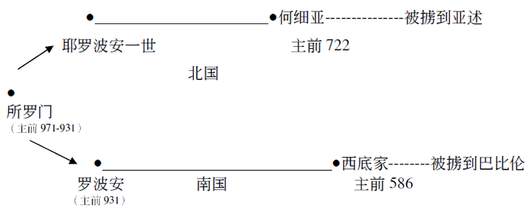
2. 主前536重建聖殿；主前516年建殿完畢。
3. 冰封三尺非一日一寒。
二、 作者：瑪拉基或神的使者。
三、 經文結構：問答式+交叉型結構。
1. 善用問答式的技巧：百姓問，然後神回答！
1.1. 1:2-5
1.2. 1:6-2:9
1.3. 2:10-16
1.4. 2:17-3:5
1.5. 3:6-12
1.6. 3:13-4:3
2. 思想：現代教會失落已久的“教理問答”。
3. 《歷代教會信條精選》，基督教改革宗翻譯社出版，2002。
例：海德堡要理問答27、28。
問27：你所瞭解的神的護理是什麼？
答：護理是神用無所不能，無所不在的能力，如同用他的手一樣！因托住天地萬物，以致一草一木、天晴下雨、豐收饑荒、食物飲料、健康疾病、富足貧窮，一切都並非是偶然而生的，乃是出於神的手。
問28：我們知道神創造和護理萬物，那對我們有什麼益處？
答：我們可以在逆境中忍耐，在順境中感恩，並在信實的父神裡，對將來有足夠的信心；因萬有都在祂手中！
4. 交叉型結構：
A 神的分別（1:2-5）
B 不將將最好的獻上（1:6-14）
C 偏離律法（2:1-16）
X 神的審判（2:17-3:6）
C’ 偏離典章（3:7）
B’ 不肯獻上當獻的（3:8-12）
A’ 神的分別（3:13-4:3）
四、 信息：
1. 觀念：文化不是中性的。
2. 6:4下-15聖靈的工作？
2.1. 約16:8祂既來了、就要叫世人為罪、為義、為審判、自己責備自己（這一段有很強烈的傳承味道：從耶穌到聖靈！）
關於peri（世人的）罪
關於（世人錯誤的）義
關於（世人錯誤的）判斷
關於（世人的）罪：因為他們持續不相信我！
關於（世人錯誤的）義：因為耶穌要離開不再執行這使命！
關於（世人錯誤的）判斷（參約12:31）：因為這世界的王受審判（撒但已經失敗）
2.2. 引導我們進入真理：約16:13只等真理的聖靈來了、他要引導你們明白（原文作進入）一切的真理．因為他不是憑自己說的、乃是把他所聽見的都說出來．並要把將來的事告訴你們。
3. 問心無愧與麻木無悔（改）！求神幫助我們，讓我們的心不要像是一顆“被熱鐵烙慣”（提前4:1-2：“如同被熱鐵烙慣了一般kausteriaz'o”？指奴隸被主人烙上記號=假教師的良心仿佛已經賣給魔鬼、屬魔鬼。）的心。

